Szanowny Gimnazjalisto! Szanowny Licealisto!

ZAPRASZAMY DO UDZIAŁU W KONKURSIE
PLASTYCZNO – LITERACKIM Z CYKLU
MORZE A MOJA DUŻA I MAŁA OJCZYZNA

TYTUŁ XVI EDYCJI KONKURSU BRZMI:
„BURSZTYN – ZŁOTO BAŁTYKU”
Napisz opowiadanie lub esej,
a jeśli nie lubisz pisać to
namaluj, narysuj lub zrób dobre zdjęcie
na temat bursztynu !!!

Szczegóły konkursu u Pani: ………………………………..
lub na stronie: www.zmigm.org.pl Zapytaj o Regulamin konkursu!
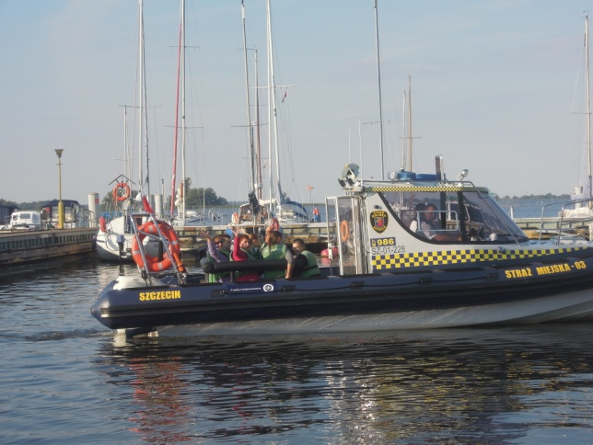
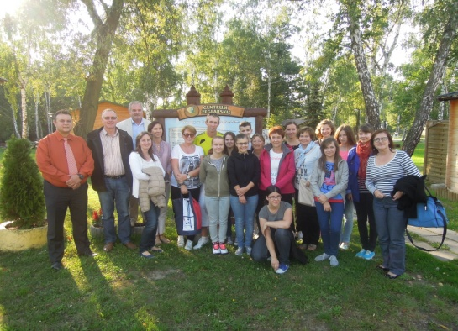
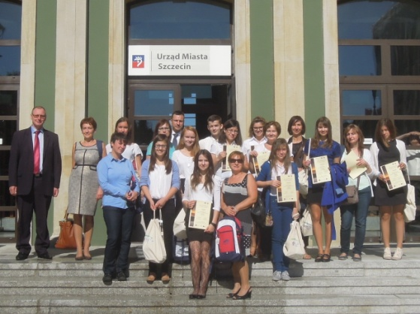
Czekają atrakcyjne nagrody oraz 2-dniowy wyjazd na Finał Konkursu !!!

